L’Afghanistan et l’émigration

Dans ce chapitre, Wali regrette que tant d’Afghans quittent leur patrie et que celui-ci perde donc des gens intelligents et diplômés. C’est un sujet important pour l’Afghanistan, sur lequel il faut s’informer davantage pour mieux le comprendre.
Comme les Afghans ont connu vingt-cinq années de guerre et d’insécurité à partir des années 80, un tiers au moins de la population totale est parti, avec des phases marquées par des retours partiels mais pas toujours définitifs. Le déracinement est ainsi devenu une des caractéristiques les plus importantes de la population afghane. Si beaucoup d’Afghans vivent en Europe occidentale, Amérique du Nord ou Australie, le gros de l'émigration s'est dirigé préférentiellement vers les pays frontaliers qui partagent une culture comparable : l'Iran a accueilli jusqu'à trois millions de réfugiés et le Pakistan cinq autres millions ; de 2002 à 2006, un programme de rapatriement et d'aide à la réinsertion a été mis en œuvre sous l'égide du Haut-Commissariat des Nations unies pour les réfugiés (H.C.R.), aboutissant au retour de plus de 4 millions de personnes (2,8 du Pakistan et 1,4 d'Iran). Il resterait toutefois encore plus d'un million de réfugiés en Iran et 2,5 au Pakistan, qui resteront probablement à moyen ou à plus long terme. Cette population, souvent bien intégrée aux marchés du travail locaux, a gardé des liens étroits avec l’Afghanistan à travers des retours périodiques, des mariages et des transferts massifs d'argent (sans doute entre 1 et 2 milliards de dollars par an).
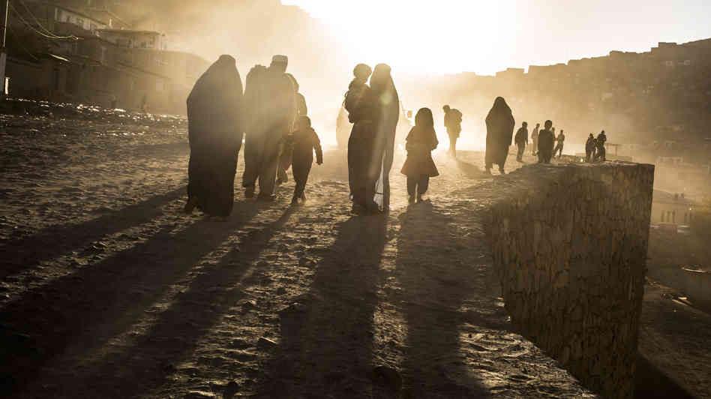
Des familles afghanes quittant Kaboul sur une route poussiéreuse, en novembre 2012. Ils craignent que la situation en Afghanistan s’empire après le retrait des forces de l’OTAN.

L’OTAN : organisation du traité de l’Atlantique Nord. C’est une organisation dont beaucoup de pays occidentaux font partie et dont le but est notamment la défense contre d’éventuelles menaces.

